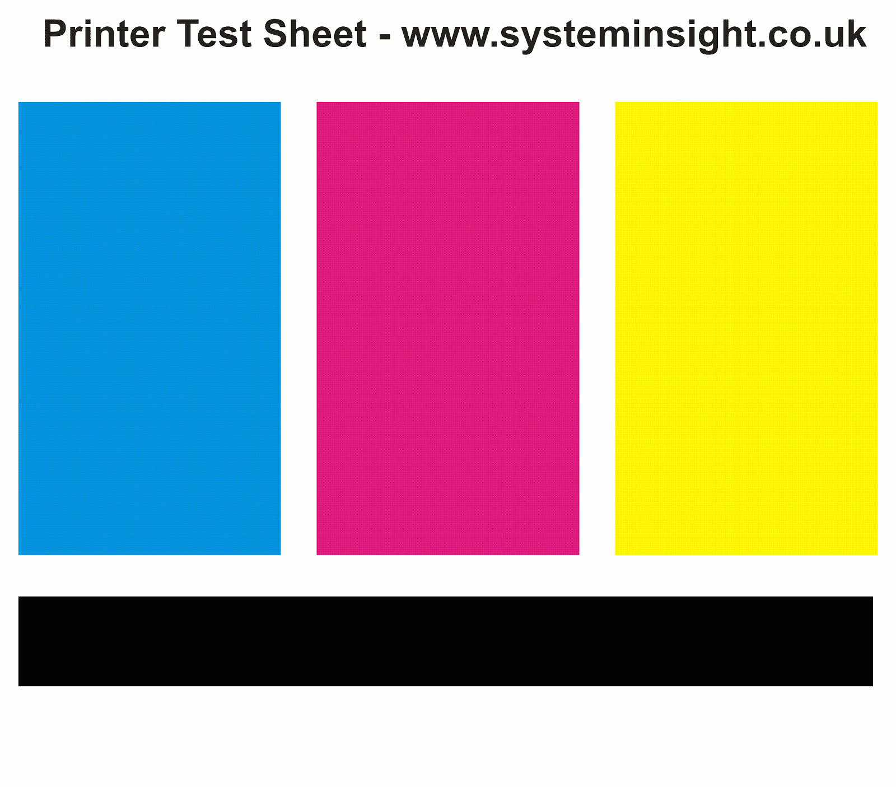

Esto es una prueba

Iturbide Lucas

Programación básica 2